МБДОУ «Высокогорский детский сад «Сандугач» комбинированного вида Высокогорского муниципального района Республики Татарстан»

«Роль театрализованных игр в коммуникативно-эмоциональном развитии дошкольников»

Экспериментально-исследовательская работа

Музыкальный руководитель:
Горностаева Римма Ахатовна
Содержание

Введение 3
Глава 1.Теоретические аспекты роли театрализованных игр в коммуникативно-эмоциональном развитии дошкольников 6
1.1. Психолого-педагогическая характеристика дошкольного возраста 6
1.2. Развитие эмоционально-коммуникативной сферы в дошкольном возрасте 9
Глава 2. Экспериментальное исследование роли театрализованных игр в коммуникативно-эмоциональном развитии детей дошкольного возраста 13
2.1. Театральная деятельность и театрализованные игры как педагогический ресурс эмоционального и коммуникативного развития дошкольников 13
2.2. Анализ результатов исследования 19
Заключение 31
Список литературы 32

Введение

Актуальность исследования. Дошкольный возраст является особым периодом в становлении и развитии личности ребенка: происходит активное формирование ключевых параметров всех сфер его личности: когнитивной, эмоциональной, коммуникативный, нравственной, что находит непосредственное отражение в эмоциональном развитии ребенка.
Проблемы развития коммуникативно-эмоциональной сферы в дошкольном возрасте обусловлена тем, что, согласно федеральному государственному образовательному стандарту дошкольного образования (ФГОС ДО), одним из основных направлений реализации социально-коммуникативной компетенции дошкольников является развитие эмоциональной и коммуникативной сферы детей дошкольного возраста. Условия реализации основной общеобразовательной программы дошкольного образования должны обеспечить полноценное развитие личности детей во всех основных образовательных областях на фоне их эмоционального благополучия и положительного отношения к миру, к себе и другим людям.
Развитие эмоций начинается в дошкольном возрасте. Эмоции и коммуникация является фундаментом для дальнейшего становления личности ребёнка и во многом определяет особенности самосознания человека, его отношение к миру, поведение и самочувствие среди людей. По этой причине психологи отмечают, что на данный момент существует потребность в проведении исследований развития эмоционально-коммуникативной сферы в дошкольном возрасте. Это откроет реальную возможность оптимизации взаимоотношений через более глубокое осознание эмоциональных процессов и состояний, возникающих между детьми в ходе межличностного взаимодействия. Развитие эмоций является значимым фактором повышения психологической культуры в детском обществе.
Среди отечественных исследователей наибольшее внимание проблеме развития коммуникаций и эмоций в дошкольном возрасте уделяли И.Н. Адреева1, Е.И Комкова, Т.М. Недвецкая2, М.А. Нгуен3, О.А. Прусакова4, Е.А. Сергиенко, Е.А. Клишкова5 и др.
Объект исследования: эмоционально-коммуникативная сфера дошкольников.
Предмет исследования: роль театрализованных игр в коммуникативно-эмоциональном развитии дошкольников.
Цель исследования: изучить роль театрализованных игр в коммуникативно-эмоциональном развитии дошкольников.
Задачи исследования
- проанализировать психолого-педагогические подходы к исследованию проблемы развития эмоций в дошкольном возрасте.
- Раскрыть психолого-педагогическое особенности дошкольного возраста.
- Описать возможность использования театрализованных игр в коммуникативно-эмоциональном развитии дошкольников.
Гипотеза исследования: эмоционально-коммуникативную сферу детей дошкольного возраста можно развивать, если соблюдаются следующие условия:
- учет особенностей детского возраста;
- использованы театрализованные игровые методы.
Методами исследования теоретические: анализ синтез обобщение источников по проблеме исследования, наблюдение, беседа, математическая обработка данных.
Структура исследования состоит из введения, из двух глав, заключения, списка использованных источников.

Глава 1.Теоретические аспекты роли театрализованных игр в коммуникативно-эмоциональном развитии дошкольников

1.1. Психолого-педагогическая характеристика дошкольного возраста

Дошкольное детство - большой отрезок жизни ребенка. Условия жизни в это время расширяются: рамки семьи раздвигаются до пределов улицы, города. Ребенок открывает для себя мир человеческих отношений, разных видов деятельности. Он испытывает сильное желание включиться в эту взрослую жизнь, что, конечно, ему еще недоступно. Кроме того, не менее сильно он стремится и к самостоятельности. Из этого противоречия рождается ролевая игра - самостоятельная деятельность детей, моделирующая жизнь взрослых.
Дети дошкольного возраста - это дети от 3 до 6–7 лет. В психологии дошкольный возраст делится на несколько периодов:
- младший – 3-4 года;
- средний – 4-5 лет;
- старший – 5-7 лет.
На протяжении всех этапов детский организм активно растет и развивается. К семи годам ребенок вырастает примерно на 20-25 см, увеличивается масса тела и объем мозга.
В этом возрасте совершенствуется нервная система, а также процессы высшей нервной деятельности. Гармоничное развитие физиологических и психических процессов очень важно для последующего формирования личности и приобретения навыков новых видов деятельности. Для всех детей дошкольного возраста характерен высокий уровень познавательной активности. А увеличение объема мозга способствует развитию таких высших мыслительных процессов, как:
- восприятие и анализ окружающего мира;
- наглядное мышление;
- логическое мышление;
- произвольное внимание;
- смысловая память.
Психология дошкольного возраста изучает основные виды деятельности в дошкольном возрасте, среди которых:
- игры: развитие моторики, мыслительных процессов, обучение;
- изобразительная деятельность: рисунки, поделки, фигурки из пластилина и другие предметы, сделанные ребенком, которые являются результатом его первой продуктивной деятельности.
У детей дошкольного возраста развивается память, но она пока ещё носит непроизвольный характер. Всё, что вызывает у ребёнка эмоциональный всплеск, он запоминает.
По достижении трехлетнего возраста ребенок начинает активно взаимодействовать со взрослыми. Он может выполнять простые задачи по обслуживанию собственного быта и стремится реализовать эту долю самостоятельности. Удовлетворение данной потребности необходимо для легкого перехода ребенка из раннего возраста в дошкольный и начала формирования характера личности.
Развитие детей дошкольного возраста должно проходить в рамках сюжетно-ролевой игры. Эта стратегия носит название концепции ведущей деятельности. Ее суть заключается в прививании ребенку способностей к различным формам трудовой деятельности. Благодаря игровому обучению дети получают базовые навыки моделирования различных предметов, рисования, лепки и др. Неотъемлемой частью развития сознания в этот период является составление определенной иерархии мотивов и желаний, среди которых четко выделяются более и менее значимые.
Составляя характеристику дошкольного возраста, следует отметить, что импульсивное и ситуативное поведение у детей постепенно заменяется личностным, которое провоцируется полученными представлениями и образами. Деятельность ребенка направляется на достижение определенного результата, что особенно четко проявляется в таких родах деятельности, как рисование, конструирование и др. Со временем дети переходят от подражания существующим образцам к воплощению собственных проектов, созданных их воображением.
Средний дошкольный возраст является периодом максимальной активизации воображения и способностей к творческим формам деятельности. Психологическая особенность детей дошкольного возраста – преимущественно образное и наглядно-действенное мышление. Однако в этом периоде происходит также закладывание основ логического мышления, смысловой памяти и координации функций психики. 4-5 лет – это своеобразный пик в эмоциональном развитии ребенка.
К концу дошкольного периода ребенок полностью осознает, что он способен управлять собственным поведением. Это новая ступень самосознания, которая позволяет перейти к усвоению действующих в обществе прав поведения и норм нравственности. Действиями ребенка начинают руководить не только его желания, но требования окружающих. Трудности с поведением у дошкольников связаны с повышенной эмоциональностью. Эффективным средством для решения данной проблемы является общение с другими детьми. На данном этапе развития сверстники являются для ребенка более интересными партнерами для совместной деятельности, чем взрослые.
Воспитание детей дошкольного возраста – одно ключевых направлений в педагогике. Обучение дошкольников имеет определенную специфику:
- Усвоение новых знаний и навыков происходит в игровой форме или с помощью других методов предметной деятельности.
- Развитие психических функций, воображения и мыслительных процессов осуществляется в процессе рисования, конструирования, лепки, моделирования аппликаций и т.д.
- Характерной особенностью всех творческих занятий является то, что они могут успешно компенсировать друг друга, что позволяет выбрать наиболее интересный для ребенка род деятельности.
Таким образом, дошкольный возраст характеризуется активным развитием и совершенствованием познавательных процессов ребенка, особенно памяти, они приобретают все более произвольный характер в связи с возникновением у него новых социальных отношений и новой ситуации развития.

1.2. Развитие эмоционально-коммуникативной сферы в дошкольном возрасте

Исследованиями проблемы развития эмоций в дошкольном возрасте в отечественной науке занимались И.Н Андреева1, Е.И. Комковат, Т.М. Недвецкая2, М.А. Нгуен, О.А. Прусакова, Е.А. Сергиенко Е.А. Клишкова и др.
О.А. Прусакова и Е.А. Сергиенко, исследуя проблему понимания эмоций детьми дошкольного возраста, сделали следующие выводы:
- Формирование представлений об эмоциях опережает становление понимания эмоций других людей и является базой для его развития.
- Способность к пониманию эмоций, как компонент целостной системы «модель психического», развивается по логике ее общего усложнения.
- Интегрированное понимание эмоций связано с развитием «модели психического» и формируется лишь к пятилетнему возрасту.
- Дети 3-4-х лет используют разные стратегии при изображении в рисунке собственных эмоций и переживаний другого человека.
М.А. Нгуен, изучая развитие эмоций у дошкольников, отметила «интегративную способность личности, проявляющуюся в идентификации, осмыслении и регуляции эмоций, использовании эмоциональной информации в качестве основы для мышления и принятия решений».
Условиями формирования эмоционального интеллекта являются унаследованные ребенком от родителей свойства нервной системы и общий характер эмоциональных способностей.
Эмоциональное развитие детей дошкольного возраста находится под влиянием группы людей, а именно сверстников. Так, ярким примером детского конформизма является отказ носить определенные вещи, которые вызывают негативную реакцию у его приятелей на детской площадке или в детсадовской группе. Старший дошкольный возраст характерен значительным расширением индивидуального опыта у ребенка, когда он уже может самостоятельно оценивать поступки и поведение других людей. Адекватное восприятие тех или иных действий возможно, только если они не противоречат собственному опыту дошкольника.
Еще одни фактором развития эмоций является то, какое полушарие головного мозга у ребенка доминирует. Всех людей условно можно поделить на «правополушарных» и «левополушарных». Правополушарный тип мышления связан с невербальным интеллектом и способствует точному распознанию эмоциональной окраски речи. Ученые отмечают, что существует взаимосвязь между доминированием правого полушария и способностью к правильному определению типа эмоционального контекста звучащей речи.
Важной составляющей в развитии личности ребенка старшего дошкольного возраста является понимание своих эмоций и чувств. Распознавание и передача эмоций довольно не простой процесс и для этого от ребенка требуются определенные знания и определенный уровень развития.
На протяжении всего дошкольного возраста происходит, так называемое «воспитание чувств». По мере развития чувства становятся более глубокими и устойчивыми. Дошкольник познает окружающий мир, как правило, в образах, наглядным и конкретным образом. Возникающие образы и представления отличаются яркостью. Дети отличаются повышенной впечатлительностью1.
Эмоциональная сфера ребенка развивается не сама собой, а ее развитие во многом зависит от условий его окружающих и от методов воспитания дошкольника.
Развитие новых потребностей и интересов является важнейшим фактором, способствующим развитию и обогащению чувств ребенка. Когда дошкольник начинает интересоваться чем-то кроме узкого круга вещей, связанные с удовлетворением первичных потребностей в еде, в тепле, в физическом уходе, например, окружающим миром предметов, явлений и событий, то тогда его чувства становятся более сложными и содержательными. Г.А. Урунтаева отмечает, что «в процессе усложняющихся взаимоотношений с окружающими людьми у дошкольника создаются более глубокие, более богатые эмоциональные переживания»1. Тогда начинают зарождаться простейшие моральные чувства. У ребенка старшего дошкольного возраста начинают развиваться интеллектуальные чувства. Он становится любознательным. К началу школьного возраста ребёнок приходит уже с богатыми эмоциональными переживаниями. В жизни дошкольника чувства играют огромную роль, в особенности в начале того периода, когда у ребёнка ещё отсутствует умение подчинять свои действия требованиям взрослых.
Дошкольники умеют правильно воспринимать эмоциональное состояние другого человека, особенно, им очень хорошо дается отличать радость, восхищение, веселье, но они затрудняются в распознавании грусти, испуга и удивления. Дети этого возраста склонны, прежде всего, обращать внимание на выражение лица и, при этом, они не придают большого значения пантомимике, т.е. позе и жестам.
Формирование эмоциональной сферы дошкольника является многокомпонентным процессом, где должны участвовать как родители, так и ровесники, и также дети младше и старше по возрасту. Значение взаимодействия с окружающими детьми не в психологии не подвергаются сомнению. Не обладающий навыками взаимодействия с другими детьми дошкольник будет испытывать серьезные проблемы в общении с ними.

Глава 2. Экспериментальное исследование роли театрализованных игр в коммуникативно-эмоциональном развитии детей дошкольного возраста

2.1. Театральная деятельность и театрализованные игры как педагогический ресурс эмоционального и коммуникативного развития дошкольников

Развитие эмоционально-коммуникативной сферы дошкольников происходит в процессе деятельности в рамках специально разработанных занятий, реализующих направления работы театрального кружка.
Методика организации и проведения занятий театрального кружка опирается на ряд общедидактических и частнометодических принципов по активизации коммуникативной деятельности дошкольников и осуществляется с использованием методов развития творческого мышления и специфических форм театральной педагогики.
Содержание деятельности театрального кружка включает реализацию основных направлений по развитию эмоционально-коммуникативной сферы дошкольников. Направления проекта программы «Мир театра» предусматривают следующие разделы работы.
«Театральная игра». Раздел направлен на развитие игрового поведения, эстетического чувства, способности творчески относиться к любому делу, уметь общаться со сверстниками и взрослыми людьми в различных жизненных ситуациях.
Задачи реализации раздела: учить детей ориентироваться в пространстве сцены; строить диалог с партнерами; развивать наблюдательность, образное мышление, фантазию, воображение, интерес к сценическому искусству; упражнять в четком произношении слов, отрабатывать дикцию; воспитывать нравственно-эстетические качества.
«Ритмопластика». Раздел включает в себя комплексные ритмические, музыкальные, пластические игры и упражнения, призванные обеспечить развитие естественных психомоторных способностей детей и выразительности телодвижений.
Задачи: развивать координацию движений и умение действовать согласованно, включаясь в действие одновременно или последовательно; учить запоминать заданные позы, образно передавать их; развивать способность верить в воображаемую ситуацию; учить создавать образы с помощью выразительных пластических движений.
«Культура и техника речи». Раздел включает игры и упражнения, направленные на развитие дыхания и свободы речевого аппарата, овладение правильной артикуляцией, дикцией, интонацией; игры со словом, развивающие связную образную речь, творческую фантазию.
Задачи: развивать речевое дыхание и правильную артикуляцию, четкую дикцию, разнообразную интонацию, связную образную речь, творческую фантазию; учить сочинять небольшие рассказы и сказки; подбирать простейшие рифмы; произносить скороговорки и стихи; пополнять словарный запас.
«Основы театральной культуры». Раздел обеспечивает условия для овладения дошкольниками элементарными знаниями и понятиями театрального искусства, основами актерского мастерства, культурой зрителя. Задачи: познакомить детей с театральной терминологией, с основными видами театрального искусства; воспитывать культуру поведения в театре.
«Работа над спектаклем». Раздел базируется на авторских пьесах и включает в себя знакомство с пьесой, сказкой, работу над спектаклем – от этюдов к рождению спектакля.
Задачи: учить сочинять этюды по сказкам, басням; развивать навыки действий с воображаемыми предметами; развивать умение пользоваться интонациями, выражающими разнообразные эмоциональные состояния; пополнять словарный запас, образный строй речи.
Направления работы театрального кружка реализуются посредством игр-драматизаций; упражнений на дикцию, упражнений на развитие детской пластики; упражнений на развитие выразительной мимики, элементов искусства пантомимы; театральных этюдов; подготовки (репетиции) и разыгрывания инсценировок и спектаклей; просмотра спектаклей и бесед по ним.
Содержание проекта программы «Мир театра» в соответствии с выделенными направлениями работы рассмотрено в таблице (таблица 1).
Таблица 1
№  п/п | Направления (разделы) работы | Содержание направлений работы
1. | Театральная игра. | Общеразвивающие игры. Игры на развитие памяти, произвольного внимания, воображения, наблюдательности. Этюды на выразительность жестов. Этюды с воображаемыми предметами. Этюды на развитие эмоций и культуру поведения. Импровизации. Игры-пантомимы. Разыгрывание мини-сценок. Игры-драматизации.
2. | Культура и техника речи. | Артикуляционная гимнастика. Устранение дикционных недостатков и тренинг правильной дикции. Дыхательные упражнения. Постановка речевого голоса. Речь в движении. Коллективное сочинение сказок, стихов. Работа над стихотворением и басней.
3. | Ритмопластика. | Коммуникативные, ритмические, музыкальные, пластические игры и упражнения. Игры на развитие свободы и выразительности телодвижений. Музыкально-пластические импровизации. Упражнения, направленные на координацию движений, равновесие, освоение пространства и создание образа.
4. | Основы театральной культуры. | Экскурсии в театр. Беседы, направленные на расширение представлений о театре, знакомство с театральной терминологией, видами театрального искусства, театральными профессиями и правилами поведения в театре.
5. | Работа над спектаклем. | Репетиционные занятия (коллективные, групповые, индивидуальные репетиции). Показы спектаклей или открытых занятий зрителям.

Коммуникативные умения заключаются в умении детьми пользоваться вербальными и невербальными средствами общения. С целью формирования и развития этих умений дети выполняют задания, включающие монолог, простейший диалог, творческий диалог, ролевые игры- перевоплощения. Пользуясь вербальными и невербальными средствами взаимодействия, в процессе занятий дети приобретают умения принимать рациональную и эмоциональную информацию от одних детей, анализировать её, а затем передавать дальше другим детям.
К перцептивным умениям мы относим умения воспринимать партнёров по совместной игровой деятельности через зрительные, слуховые и тактильные анализаторы, умения занимать адекватную ролевую позицию. С целью развития у детей этих умений на занятиях используются игры - упражнения, обеспечивающие стремление детей к контактам со сверстниками, желание понять другого человека, ожидание и получение оценок со стороны сверстников и др.
Специальные игры используются и при формировании у детей интерактивных умений, заключающихся в готовности действовать согласованно, включаясь в совместную деятельность одновременно или последовательно, в умении контролировать и оценивать собственные действия и действия товарищей и соизмерять свои действия с действиями других.
В основе технологии формирования умений межличностного взаимодействия у детей дошкольного возраста лежит экспериментальная программа «Театральные ступеньки», предполагающая три этапа обучения: пропедевтический («Театральный букварь»), продуктивно-творческий («Играем в театр») и творческо-аналитический («Беседы о театре»).
Основными задачами пропедевтического этапа является развитие навыков коллективных действий, предполагающих согласованность и координированность действий индивидуальных; формирование у детей первоначальных представлений о вербальных и невербальных средствах и перцептивных механизмах взаимодействия; развитие у детей чувства эмпатии, заключающееся в постижении эмоционального состояния другого человека, путем проникновения в его переживания, развитие интерактивных качеств, являющихся базовыми для успешного межличностного взаимодействия детей.
На пропедевтическом этапе основной формой проведения занятий выступает интегрированный игровой тренинг, в основе которого лежат развивающие игры-упражнения. Игры, используемые на пропедевтическом этапе обучения, описаны в методических рекомендациях для преподавателей «Театральный букварь».
Продуктивно-творческий этап обучающей технологии ставит целью закрепление умений межличностного взаимодействия, приобретенных на занятиях пропедевтического этапа.
В качестве основных задач этого этапа мы рассматриваем включение детей в активную продуктивно-творческую деятельность, переосмысление и закрепление приобретенных ранее умений и навыков в процессе создания музыкально-сценических образов конкретного спектакля, формирование первоначальных представлений о специфических понятиях театрального искусства (спектакль, роль, ансамбль, репетиция и т.п.). Основной формой организации занятий является репетиционно-постановочная работа, предполагающая создание конкретных музыкально-сценических образов спектаклей.
Ведущим методом работы с детьми на этом этапе выступает так называемый метод «игры в сказку», где художественный материал «проживается» ребенком посредством его погружения в характер образа, введения проблемных ситуаций и дополнительных персонажей, а также широкого использования условных материалов (бутафория, реквизит).
Творческо-аналитический этап ставит целью актуализировать собственный опыт учебно-творческой деятельности детей, полученный на предыдущих этапах обучающей технологии. На этой актуализации формируются базовые знания о появлении и становлении театрального искусства, о театральной культуре через тематические ролевые игры, сюжетные диалоги-импровизации, игры-драматизации в предлагаемых обстоятельствах.
Содержание процесса обучения представляет собой систематизированный цикл занятий проблемно-поискового характера, где, удовлетворяя свой познавательный интерес, дети занимаются исследовательской деятельностью по изучению природы театра вообще, и музыкального в частности.
Продуктивности занятий способствует учебное пособие для детей «Путеводитель по музыкальному театру», созданное по принципу «учебник - рабочая тетрадь» и включающее в себя информационную составляющую («Это интересно!»), комплекс обучающих заданий, тесты на закрепление материала (ребусы, словокаты, путаницы), словарь музыкального театра.
Эффективность описанной технологии развития коммуникативной и эмоциональной сфер у дошкольников в театральных играх была доказана на практике работы.

2.2. Анализ результатов исследования

Исследование роли театрализованных игр в коммуникативно-эмоциональном развитии дошкольников проходило в МБДОУ «Детский сад комбинированного вида № 36 «Искорка» г. Елабуги. В исследовании участвовало 50 детей в возрасте 5-7 лет.
Экспериментальная группа - 25 детей (12 девочек и 13 мальчиков), с детьми данной группы были проведены занятия в театральном кружке, направленных на развитие эмоциональных и коммуникационных навыков.
Вторая группа – контрольная - 25 детей (11 девочек и 14 мальчиков), с детьми этой группы занятия подготовки не проводились.
В ходе исследования были использованы следующие методики:
Диагностическая методика выявления уровня эмоциональных и коммуникативных навыков у дошкольников проходила в виде наблюдения за детьми в первой половине дня. В качестве критериев оценки уровня развития эмоциональных и коммуникативных навыков использованы такие качества как:
- «Желание вступить в контакт». Высокий уровень (3 балла) – легко вступает в контакт. Средний уровень (2 балла) – ребенок стремится к общению. Низкий уровень (1 балл) – ребенок не вступает в общение.
- «Умение организовать общение». Высокий уровень (3 балла) – ребенок охотно включается в совместную деятельность. Средний уровень (2 балла) – ребенок недостаточно инициативен, (1 балл) – ребенок проявляет отрицательную направленность в общении с эгоистическими тенденциями.
- «Знание норм и правил, которым необходимо следовать при общении с окружающими».
Высокий уровень (3 балла) – выполняет элементарные правила культуры общения с взрослыми и сверстниками. Средний уровень (2 балла) – имеет представление об элементарных нормах и правилах поведения в общении. Низкий уровень (1 балл) - не знает норм правил общения.
Далее проводилась интерпретация результатов исследования с помощью методов математической статистики.
Далее представим результаты наблюдения по параметру «Желание вступить в контакт» в экспериментальной и контрольной группах до проведения занятий.

Таблица 2
Усредненные результаты параметра «Желание вступить в контакт» в двух группах дошкольников

 | Экспериментальная группа | Контрольная группа
Баллы | 1,56 | 1,68

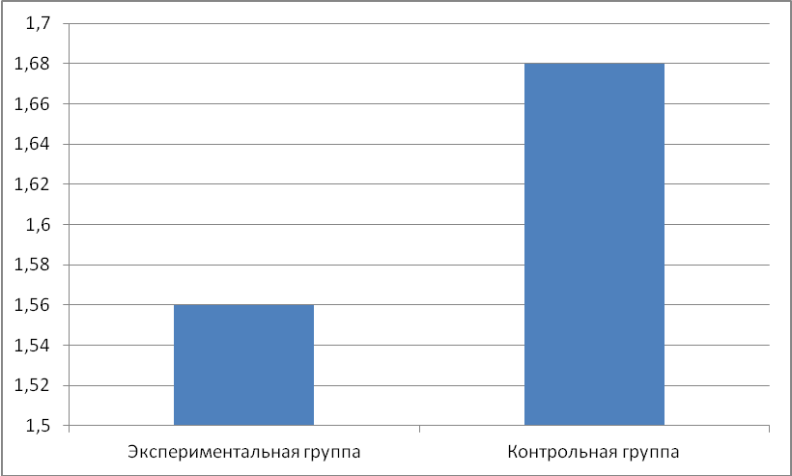
Рис. 1. Результаты параметра «Желание вступить в контакт» в двух группах дошкольников
Анализируя полученные результаты, можно отметить, что 48% дошкольников экспериментальной группы не вступают в общение, не проявляют тенденции к контактам, проявляют недоверие к окружающим, боятся общения. Также 48 % детей показала средний уровень желаний вступать в контакт, т.е. дети стремятся к общению, но главным образом с детьми своего пола, то есть межличностное общение со сверстниками характеризуется избирательностью и половой дифференциацией, только 4 % дошкольников демонстрируют высокий уровень. В контрольной группе были получены такие же результаты: 48% - низкий уровень, 40 % - средний и 12 % - высокий уровень.
Теперь с помощь критерия Стьюдента сравним полученные результаты в группах дошкольников.
Таблица 3
Результаты T-критерия Стьюдента
Экспериментальная группа | 1,56
Контрольная группа | 1,68
T-Стьюдента | 0,4  Не значимо

Таким образом, можно отметить, что по параметру «Желание вступить в контакт» нет достоверных различий между двумя группами дошкольников.
Теперь рассмотрим результаты наблюдения по параметру «Умение организовать общение» в экспериментальной и контрольной группах до проведения занятий.
Таблица 4
Усредненные результаты параметра «Умение организовать общение» в двух группах дошкольников

 | Экспериментальная группа | Контрольная группа
Баллы | 1,88 | 1,8

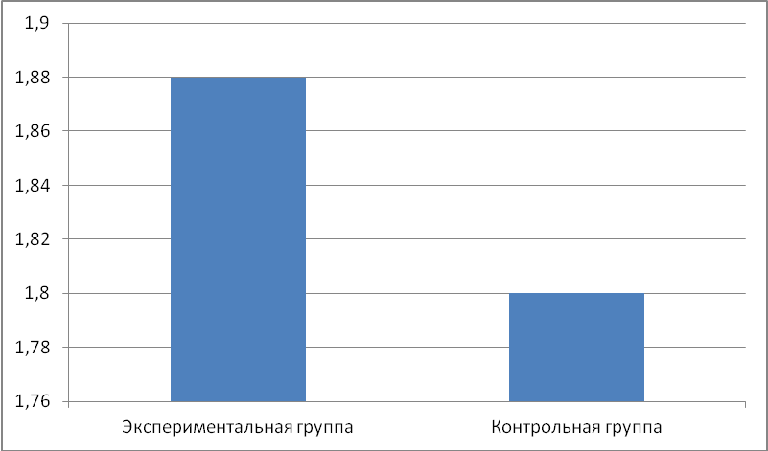
Рис. 2. Результаты параметра «Умение организовать общение» в двух группах дошкольников

Итак, в ходе исследования выяснено, что 28% детей экспериментальной группы проявляют отрицательную направленность в общении с эгоистическими тенденциями: не учитывают желания сверстников, не считаются с их интересами, настаивают на своем, в результате провоцируют конфликт. В общении с взрослыми проявляют скованность, нежелание отвечать на вопросы. 56 % дошкольников недостаточно инициативны, принимают предложения более активного сверстника, однако могут возражать, учитывая свои интересы, отвечают на вопросы взрослого, но инициативы не проявляю. 12 % - детей показали высокий результат – они охотно включаются в совместную деятельность, принимают на себя функцию организатора, выслушивают сверстника, согласовывают с ним свои предложения, уступает, по своей инициативе обращаются к старшим с вопросами. В контрольной группе были получены следующие результаты: 32% - низкий уровень, 56 % - средний и 12 % - высокий уровень.
Теперь с помощь критерия Стьюдента сравним полученные результаты в группах дошкольников.
Таблица 5
Результаты T-критерия Стьюдента
Экспериментальная группа | 1,88
Контрольная группа | 1,8
T-Стьюдента | 0,4  Не значимо

Таким образом, можно отметить, что по параметру «Умение организовать общение» нет достоверных различий между двумя группами дошкольников.
Представим результаты наблюдения по параметру «Знание норм и правил, которым необходимо следовать при общении с окружающими» в экспериментальной и контрольной группах до проведения занятий.
Таблица 6
Усредненные результаты параметра «Знание норм и правил, которым необходимо следовать при общении с окружающими» в двух группах дошкольников

 | Экспериментальная группа | Контрольная группа
Баллы | 1,76 | 1,68

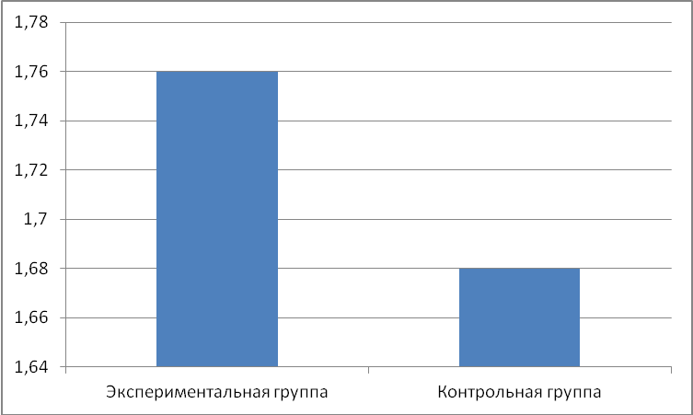
Рис. 3. Результаты параметра «Знание норм и правил, которым необходимо следовать при общении с окружающими» в двух группах дошкольников

Результаты исследования показали, что 36% детей экспериментальной группы не знают норм правил общения, не желают следовать требованиям взрослого, в общении со сверстниками агрессивны, преимущественно обращение к взрослому на «ты». 48 % дошкольников имеют представление об элементарных нормах и правилах поведения в общении, выполняют их чаще по напоминанию взрослых, не всегда правильно обращаются к взрослым. 12 % - детей выполняют элементарные правила культуры общения с взрослыми и сверстниками. Самостоятельно называют сверстников по именам, называют старших на «вы», по имени и отчеству, пользуются в общении ласковыми словами. В контрольной группе были получены следующие результаты: 44 % - низкий уровень, 44 % - средний и 8 % - высокий уровень.
Теперь с помощь критерия Стьюдента сравним полученные результаты в группах дошкольников.

Таблица 7
Результаты T-критерия Стьюдента
Экспериментальная группа | 1,76
Контрольная группа | 1,68
T-Стьюдента | 0,5  Не значимо

Таким образом, можно отметить, что по параметру «Знание норм и правил, которым необходимо следовать при общении с окружающими» нет достоверных различий между двумя группами дошкольников.
Далее с дошкольниками экспериментальной группы были проведены занятия в театральном кружке, направленные на развитие эмоциональных и коммуникационных навыков.
После проведенного цикла занятий, с дошкольниками было проведено повторное исследование развития коммуникативных навыков. Рассмотрим полученные результаты.
Так, по параметру «Желание вступить в контакт» в экспериментальной и контрольной группах после проведения занятий были получены следующие результаты.

Таблица 8
Усредненные результаты параметра «Желание вступить в контакт» в двух группах дошкольников
 | Экспериментальная группа | Контрольная группа
Баллы | 2,56 | 1,8

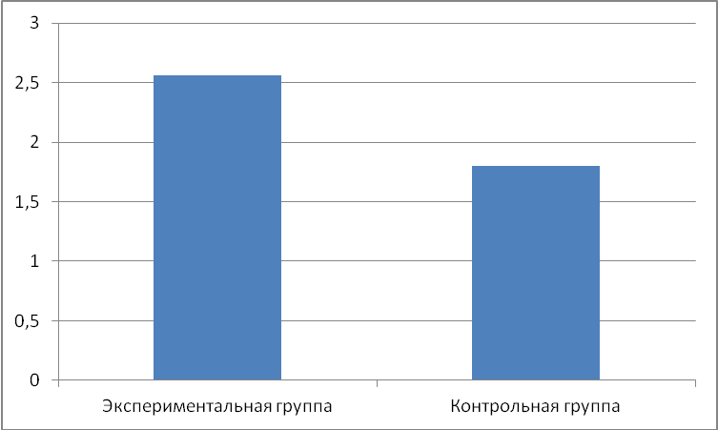
Рис. 4. Результаты параметра «Желание вступить в контакт» в двух группах дошкольников
Можно отметить, что в группе дошкольников экспериментальной группы большинство детей показали высокий уровень развития параметра, они легко вступают в контакт, проявляют активность в общении с взрослыми и сверстниками (60%). 36 % демонстрируют средний уровень желаний вступать в контакт, только 4 % дошкольника демонстрируют низкий уровень. В контрольной группе значения параметра не изменились.
Теперь с помощь критерия Стьюдента сравним полученные результаты в группах дошкольников.
Таблица 9
Результаты T-критерия Стьюдента
Экспериментальная группа | 2,56
Контрольная группа | 1,8
T-Стьюдента | 4,5  Значимо

Таким образом, можно отметить, что по параметру «Желание вступить в контакт» есть достоверные различия между двумя группами дошкольников.
Теперь рассмотрим результаты наблюдения по параметру «Умение организовать общение» в экспериментальной и контрольной группах после проведения занятий.
Таблица 10
Усредненные результаты параметра «Умение организовать общение» в двух группах дошкольников

 | Экспериментальная группа | Контрольная группа
Баллы | 2,44 | 1,96

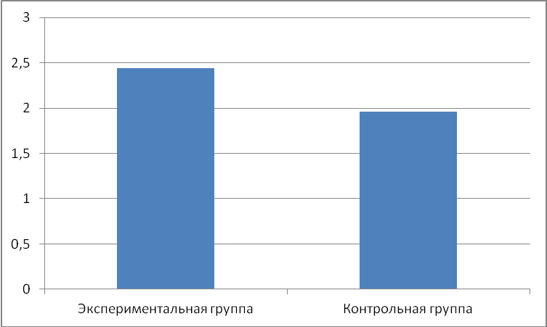
Рис. 5. Результаты параметра «Умение организовать общение» в двух группах дошкольников

После проведенных занятия у 48% детей экспериментальной группы отмечается высокий уровень развития навыка, они охотно включаются в совместную деятельность, принимают на себя функцию организатора, выслушивают сверстника, согласовывают с ним свои предложения, по своей инициативе обращаются к старшим с вопросами, остальные дошкольники, кроме 4 %, демонстрируют средний уровень развития навыка. В контрольной группе результаты остались на прежнем низком и среднем уровне развития.
Теперь с помощь критерия Стьюдента сравним полученные результаты в группах дошкольников.
Таблица 11
Результаты T-критерия Стьюдента
Экспериментальная группа | 2,44
Контрольная группа | 1,96
T-Стьюдента | 3  Значимо

Таким образом, можно отметить, что по параметру «Умение организовать общение» есть достоверные различия между двумя группами дошкольников.
Представим результаты наблюдения по параметру «Знание норм и правил, которым необходимо следовать при общении с окружающими» в экспериментальной и контрольной группах после проведения занятий.
Таблица 12
Усредненные результаты параметра «Знание норм и правил, которым необходимо следовать при общении с окружающими» в двух группах дошкольников

 | Экспериментальная группа | Контрольная группа
Баллы | 2,6 | 1,8

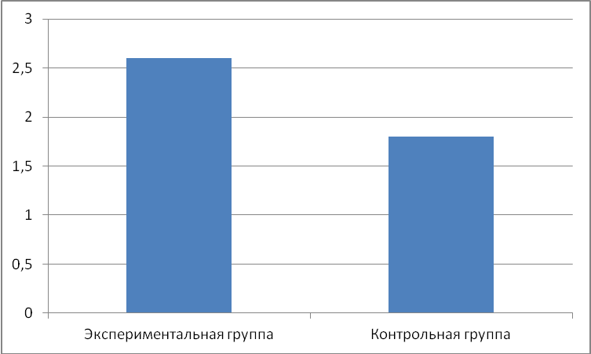
Рис. 6. Результаты параметра «Знание норм и правил, которым необходимо следовать при общении с окружающими» в двух группах дошкольников

Результаты исследования показали, что 60 % детей экспериментальной группы показывают высокий результат параметра и 40 % - средний. В контрольной группе результаты исследования не изменились.
Теперь с помощь критерия Стьюдента сравним полученные результаты в группах дошкольников.
Таблица 13
Результаты T-критерия Стьюдента
Экспериментальная группа | 2,6
Контрольная группа | 1,8
T-Стьюдента | 5  Значимо

Таким образом, можно отметить, что по параметру «Знание норм и правил, которым необходимо следовать при общении с окружающими» нет достоверных различий между двумя группами дошкольников. Итак, в ходе исследования цели и задачи были достигнуты, гипотеза исследования – подтверждена.

Заключение

Дошкольный возраст характеризуется активным развитием и совершенствованием познавательных процессов ребенка, особенно памяти, они приобретают все более произвольный характер в связи с возникновением у него новых социальных отношений и новой ситуации развития.
Формирование эмоциональной сферы дошкольника является многокомпонентным процессом, где должны участвовать как родители, так и ровесники, и также дети младше и старше по возрасту. Значение взаимодействия с окружающими детьми не в психологии не подвергаются сомнению. Не обладающий навыками взаимодействия с другими детьми дошкольник будет испытывать серьезные проблемы в общении с ними.
Театральный кружок и театральные игры способствуют развитию личности дошкольников, прививает устойчивый интерес к литературе, музыке, театру, совершенствует память и речь, эффективно решает задачи эмоционального и коммуникативного развития детей.
Основополагающим принципом организации театральной деятельности детей выступает принцип предоставления им равных возможностей, который предполагает участие детей во всех видах музыкально - театральной деятельности и освоение каждым ребёнком всех ролей с последующим поочерёдным их исполнением. Принцип обеспечивает сопричастность каждого ребёнка ко всему, что происходит на занятиях, универсальную взаимозаменяемость детьми друг друга, а также способствует развитию сонаправленности отношений между детьми, что положительно отражается на формировании у них таких личностных интерактивных качеств, как открытость, организованность, ответственность и коллективизм.

Список литературы

- Об утверждении федерального государственного образовательного стандарта среднего профессионального образования по специальности 44.02.01 Дошкольное образование [Электронный ресурс]: Приказ Мин. обр. науки России от 27.10.2014. № 1351. Доступ из справ. -прав. системы «Консультант Плюс».
- Алферов А.Д. Психология развития школьников / А.Д. Алшеров. – Ростов-на-Дону: Феникс, 2010. – С. 130
- Андреева И.Н. Эмоциональный интеллект как феномен современной психологии. Новополоцк: ПГУ, 2011 388 с.
- Зверева О.Л., Кротова Т.В. Дошкольное воспитание и развитие / О.Л. Зверева, Т.В. Кротова. - М.: Айрис-Пресс, 2008. – С. 77
- Клишкова Е.А. Особенности эмоционального интеллекта у мальчиков и девочек дошкольного возраста // Науч. интернет-журн. «Apriori». №6. 2015. С. 1-9. URL: http://apriori-journal.ru/seria1/6-2015/Klishkova.pdf (дата обращения 12.09.2016).
- Комкова Е.И., Недвецкая Т.М. Идентификация эмоций как показатель эмоционального интеллекта у старших дошкольников // Инновационные образовательные технологии. № 1 (29).2012. С. 53-58.
- Нгуен М.А. Психологические предпосылки возникновения эмоционального интеллекта в старшем дошкольном возрасте // Культурно-историческая психология. №3.2007. С. 46-51.
- Прусакова О.А., Сергиенко Е.А. Понимание эмоций детьми дошкольного возраста //Вопросы психологии. №4. 2005.С. 24-35.
- Поливанова К.Н. Психология возрастных кризисов / К.Н. Поливанова. – 2-е изд. – М.: Академия, 2009. – С. 62
- Сапогова Е.Е. Психология развития человека. – 2-е изд. / Е.Е. Сапогова. - М.: Аспект-Пресс, 2010. – С. 265
- Семаго Н.Я., Семаго М.М. Теория и практика оценки психического развития ребенка. Дошкольный и младший школьный возраст / Н.Я. Семаго, М.М. Семаго. - СПб.: Речь, 2005. – С. 76
- Урунтаева Г.А. Дошкольная психология. М.: Академия.2001. С. 275.

Об утверждении федерального государственного образовательного стандарта среднего профессионального образования по специальности 44.02.01 Дошкольное образование [Электронный ресурс]: Приказ Мин. обр. науки России от 27.10.2014. № 1351. Доступ из справ. -прав. системы «Консультант Плюс».
Андреева И.Н. Эмоциональный интеллект как феномен современной психологии. Новополоцк: ПГУ, 2011 388 с.
1Андреева И.Н. Эмоциональный интеллект как феномен современной психологии//Новополоцк: Изд-во ПГУ, 2011. 388 с.
2Комкова Е. И., Недвецкая Т.М. Идентификация эмоций как показатель эмоционального интеллекта у старших дошкольников // Инновационные образовательные технологии. № 1 (29).2012. С. 53-58.
3Нгуен М.А. Психологические предпосылки возникновения эмоционального интеллекта в старшем дошкольном возрасте // Культурно-историческая психология. №3.2007. С. 46-51.
4 Прусакова О.А., Сергиенко Е.А. Понимание эмоций детьми дошкольного возраста //Вопросы психологии. №4. 2005.С. 24-35.
5Клишкова Е.А. Особенности эмоционального интеллекта у мальчиков и девочек дошкольного возраста // Науч. интернет-журн. «Apriori». №6. 2015. С. 1-9. URL: http://apriori-journal.ru/seria1/6-2015/Klishkova.pdf (дата обращения 12.09.2016).
Сапогова Е.Е. Психология развития человека. – 2-е изд. / Е.Е. Сапогова. - М.: Аспект-Пресс, 2010. – С. 265
Семаго Н.Я., Семаго М.М. Теория и практика оценки психического развития ребенка. Дошкольный и младший школьный возраст / Н.Я. Семаго, М.М. Семаго. - СПб.: Речь, 2005. – С. 76
Алферов А.Д. Психология развития школьников / А.Д. Алшеров. – Ростов-на-Дону: Феникс, 2010. – С. 130
Зверева О.Л., Кротова Т.В. Дошкольное воспитание и развитие / О.Л. Зверева, Т.В. Кротова. - М.: Айрис-Пресс, 2008. – С. 77
Поливанова К.Н. Психология возрастных кризисов / К.Н. Поливанова. – 2-е изд. – М.: Академия, 2009. – С. 62
1 Андреева И.Н. Эмоциональный интеллект как феномен современной психологии //Новополоцк: Изд-во ПГУ, 2011. 388 с.
2 Комкова Е. И., Недвецкая Т.М. Идентификация эмоций как показатель эмоционального интеллекта у старших дошкольников // Инновационные образовательные технологии. № 1 (29).2012. С. 53-58.
Нгуен М.А. Психологические предпосылки возникновения эмоционального интеллекта в старшем дошкольном возрасте // Культурно-историческая психология. №3.2007. С. 46-51.
Прусакова О.А., Сергиенко Е.А. Понимание эмоций детьми дошкольного возраста // Вопросы психологии. №4. 2005.С. 24-35.
Клишкова Е.А. Особенности эмоционального интеллекта у мальчиков и девочек дошкольного возраста // Науч. интернет-журн. «Apriori». №6. 2015. С. 1-9. URL: http://apriori-journal.ru/seria1/6-2015/Klishkova.pdf (дата обращения 30.09.2016).
Прусакова О.А., Сергиенко Е.А. Понимание эмоций детьми дошкольного возраста //Вопросы психологии. №4. 2005.С. 24-35.
Нгуен М. А. Психологические особенности формирования эмоционального интеллекта старших дошкольников // Психологический журнал Международного университета природы, общества и человека «Дубна». №1. 2009. С. 12.
1Клишкова Е.А. Особенности эмоционального интеллекта у мальчиков и девочек дошкольного возраста // Науч. интернет-журн. «Apriori». №6. 2015. С. 1-9. URL: http://apriori-journal.ru/seria1/6-2015/Klishkova.pdf (дата обращения: 2.10.2016).
1Урунтаева Г.А. Дошкольная психология. М.: Академия.2001. С. 275.

